**Міністерство освіти і науки України  
Національний технічний університет України  
«Київський політехнічний інститут імені Ігоря Сікорського»  
Факультет інформатики та обчислювальної техніки  
Кафедра обчислювальної техніки**

**Лабораторна робота №4**

з дисципліни  
«Алгоритми і структури даних»

Виконав: Перевірила:

студент групи IM-43 Молчанова А. А.

Олексійчук Станіслав Юрійович

номер у списку групи: 23

Київ 2024

***Постановка задачі***

1. Оскільки екран монітора має площинні координати так само, як і двовимірний масив (матриця), але, на відміну від останнього, надає можливість візуально спостерігати виконання способу обходу, дана лабораторна робота виконується в координатах екрану монітора (дивись методичні вказівки до виконання даної лабораторної роботи).

2. Завданням даної лабораторної роботи є виконання заданого за варіантом способу обходу на екрані монітору в текстовому режимі, проставляючи довільний символ клавіатури (наприклад ‘*’) у порядку заданого способу обходу.

3. Оскільки при виводі символу у правий ніжній кут екрану відбувається зсув зображення на один рядок вгору (якщо тільки не використовується прямий доступ до відеопам’яті), останній рядок екрану монітора при виконанні завдання заповнювати не треба.

***Варіант 23:***

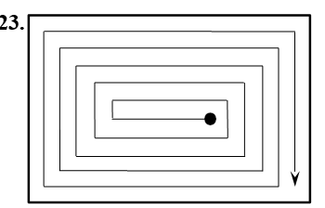

***Тексти програм***

Для виконування даної лабораторної я написав програму, яка враховує дані, вписані самим користувачем, - символ заповнення масиву, висоту та ширину масиву. Ось приклад програми:

#include <stdio.h>

#include <windows.h>

void hout_print(char sym) {

printf("%c", sym);

Sleep(50);

};

int main() {

const int WIDTH;

const int HEIGHT;

char sym;

printf("Enter the symbol of filling: ");

scanf("%c",&sym);

printf("Let\'s come up with the size of rectangle.\n");

printf("The height has to be even.\n");

printf("Enter them here:\n");

printf("WIDTH: ");

scanf("%d",&WIDTH);

printf("HEIGHT: ");

scanf("%d",&HEIGHT);

if (HEIGHT%2 != 0) {

printf("Height was entered in a wrong way.");

return 0;

};

int step_horizontal = WIDTH - HEIGHT;

int step_vertical = 0;

COORD main_position = { 0, 0 };

HANDLE hout = GetStdHandle(STD_OUTPUT_HANDLE);

DWORD a;

FillConsoleOutputAttribute(hout, 0, 5000, main_position, &a);

COORD position = { step_horizontal + HEIGHT/2 - 1, HEIGHT/2 };

SetConsoleCursorPosition(hout, position);

hout_print(sym);

while (step_horizontal < WIDTH && step_vertical < HEIGHT) {

for (int a = 1; a <= step_horizontal; a++) {

COORD start_left = {position.X - a, position.Y};

SetConsoleCursorPosition(hout, start_left);

hout_print(sym);

};

position.X = position.X - step_horizontal;

for (int a = 1; a <= step_vertical; a++) {

COORD start_up = {position.X, position.Y - a};

SetConsoleCursorPosition(hout, start_up);

hout_print(sym);

};

position.Y = position.Y - step_vertical - 1;

for (int a = 0; a < (step_horizontal + 1); a++) {

COORD start_right = {position.X + a, position.Y};

SetConsoleCursorPosition(hout, start_right);

hout_print(sym);

};

position.X = position.X + step_horizontal + 1;

int difference = (HEIGHT - step_vertical != 2) ? 2 : 1;

for (int a = 0; a <= (step_vertical + difference); a++) {

COORD start_down = {position.X, position.Y + a};

SetConsoleCursorPosition(hout, start_down);

hout_print(sym);

};

position.Y = position.Y + step_vertical + difference;

step_horizontal+=2;

step_vertical+=2;

};

return 0;

};

***Результати тестування програм***

Оскільки програма забезпечує динамічне заповнення масиву (частини чи повністю всієї консолі) певним символом. Результати я покажу у вигляді запису та «кадрів» (скриншотів) програми для шести масивів:

1) 80х24;

2) 25х12;

3) 12х7;

4) 34х6;

5) 8х2;

6) 17х8.

1) 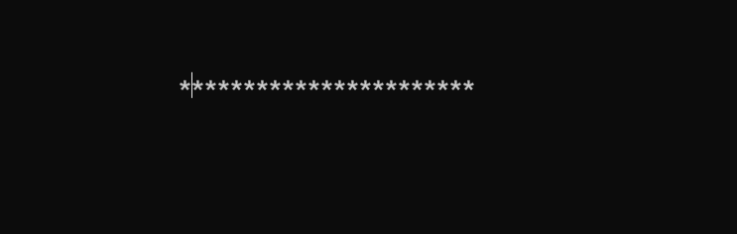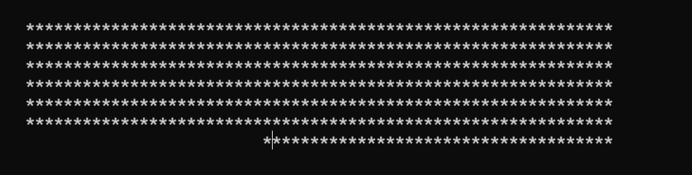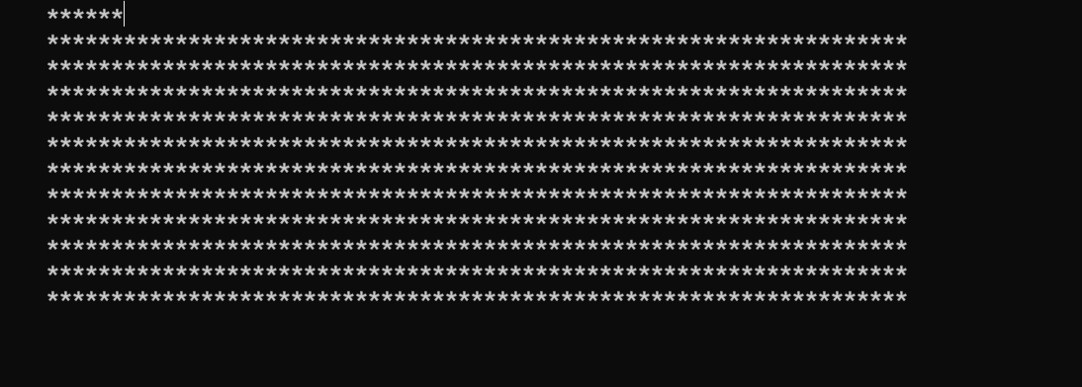

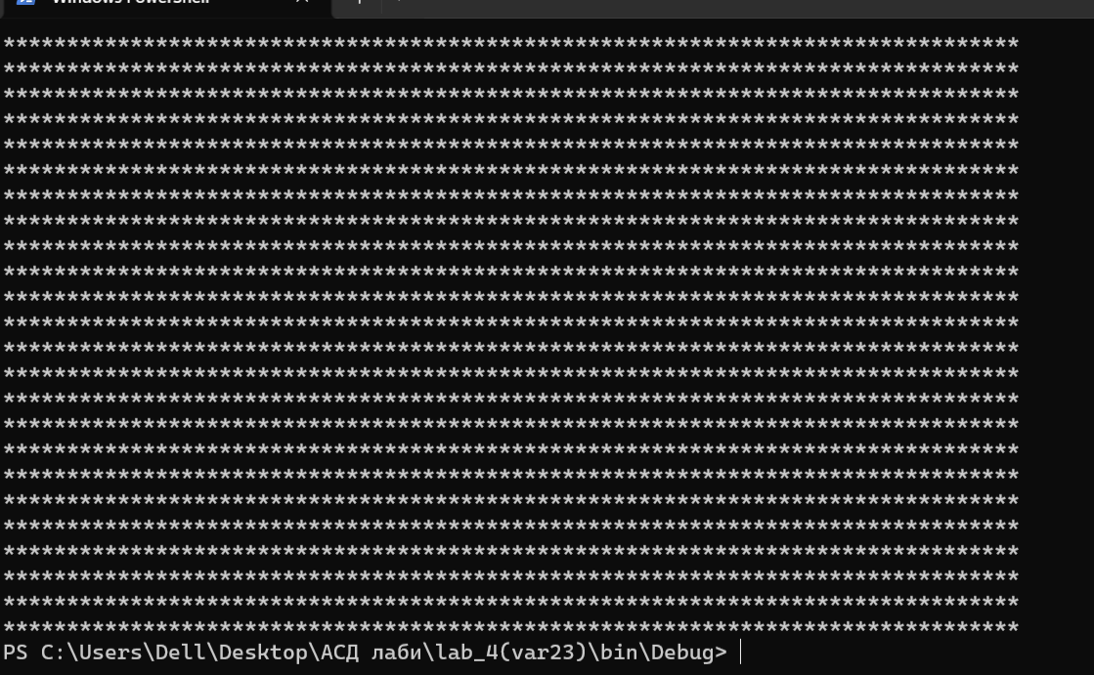



2)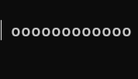

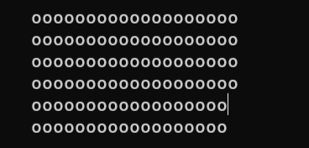

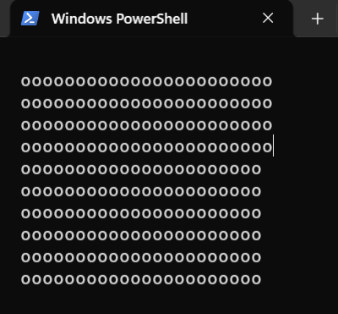

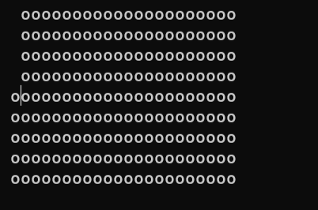

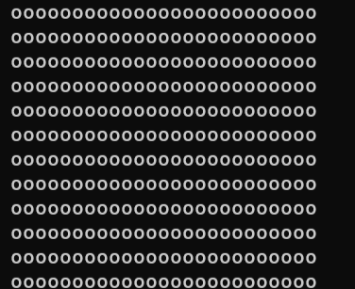



3) 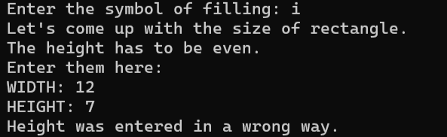



4) 

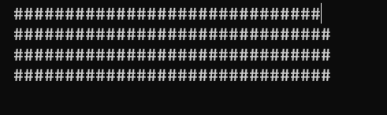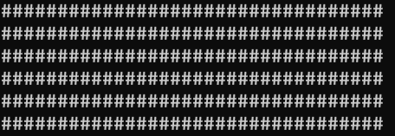



5) 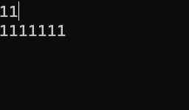





6) 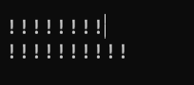

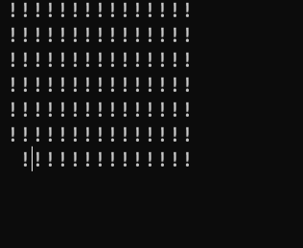

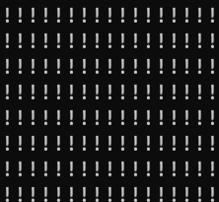



***Висновок:*** я навчився динамічно створювати двовимірні масиви у мові програмування С, «малюючи» їх у вигляді спіралі; навчився користуватися можливостями консолі, дізнався про її розміри тощо; навчився використовувати бібліотеку <windows.h> для створення та заміни елементів двовимірного масиву в консолі; навчився змінювати та встановлювати положення координат (курсора) в залежності від умови чи циклу; зрозумів, як працює метод sleep().